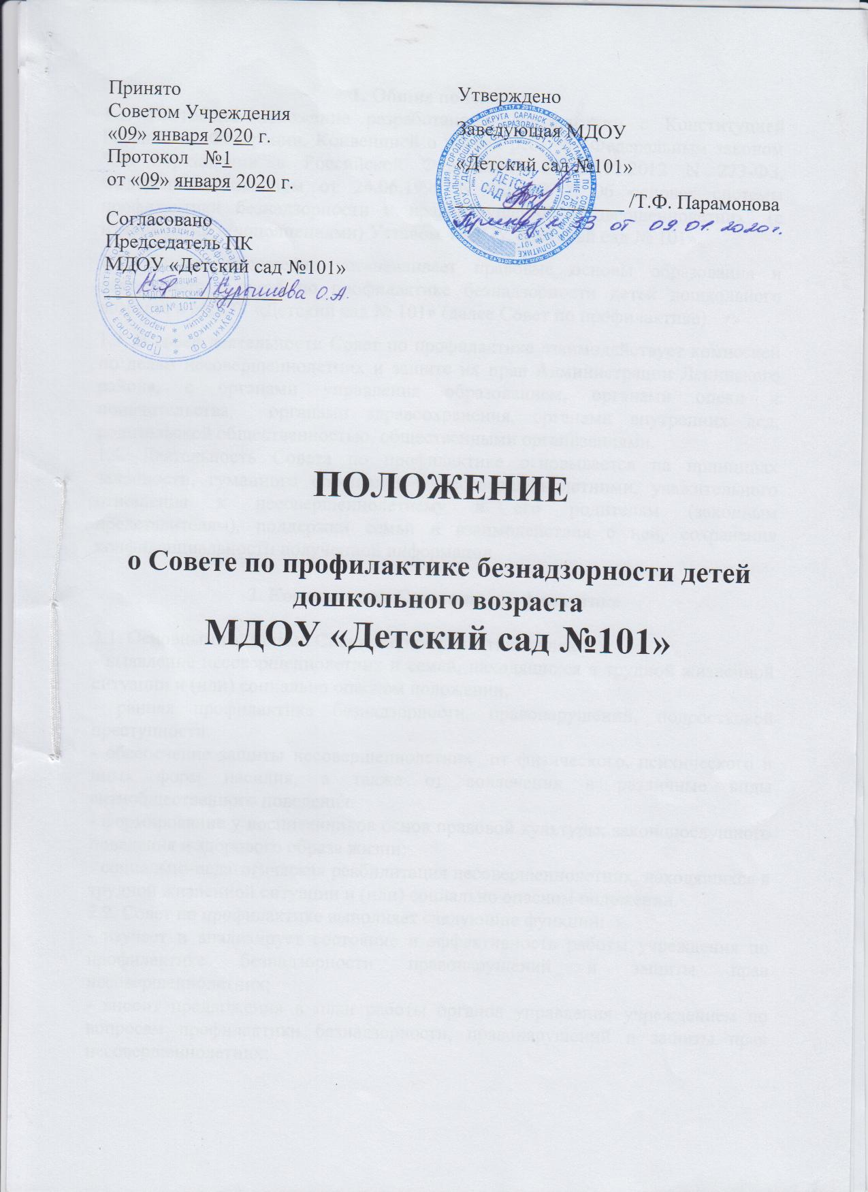

1. Общие положения

1.1. Настоящее положение разработано в соответствии с Конституцией Российской Федерации, Конвенцией о правах ребенка, Федеральным законом "Об образовании в Российской Федерации" от 29.12.2012 N 273-ФЗ, Федеральным законом от 24.06.1999 N 120-ФЗ " Об основах системы профилактики безнадзорности и правонарушений несовершеннолетних" (с изменениями и дополнениями) Уставом МДОУ «Детский сад № 101».

1.2. Данное положение устанавливает правовые основы образования и деятельности Совета по профилактике безнадзорности детей дошкольного возраста в МДОУ «Детский сад № 101» (далее Совет по профилактике).
1.3. В своей деятельности Совет по профилактике взаимодействует комиссией по делам несовершеннолетних и защите их прав Администрации Ленинского района, с органами управления образованием, органами опеки и попечительства, органами здравоохранения, органами внутренних дел, родительской общественностью, общественными организациями.
1.4. Деятельность Совета по профилактике основывается на принципах законности, гуманного обращения с несовершеннолетними, уважительного отношения к несовершеннолетнему и его родителям (законным представителям), поддержки семьи и взаимодействия с ней, сохранения конфиденциальности полученной информации.

2. Компетенция Совета по профилактике

2.1. Основными задачами Совета по профилактике являются:
- выявление несовершеннолетних и семей, находящихся в трудной жизненной ситуации и (или) социально опасном положении;
- ранняя профилактика безнадзорности, правонарушений, подростковой преступности.
- обеспечение защиты несовершеннолетних от физического, психического и иных форм насилия, а также от вовлечения в различные виды антиобщественного поведения.
- формирование у воспитанников основ правовой культуры, законопослушного поведения и здорового образа жизни;
- социально-педагогическая реабилитация несовершеннолетних, находящихся в трудной жизненной ситуации и (или) социально опасном положении.
2.2. Совет по профилактике выполняет следующие функции:
- изучает и анализирует состояние и эффективность работы учреждения по профилактике безнадзорности правонарушений и защиты прав несовершеннолетних;
- вносит предложения в план работы органов управления учреждением по вопросам профилактики безнадзорности, правонарушений и защиты прав несовершеннолетних;
- формирует и постоянно обновляет банк данных о неполных, многодетных, неблагополучных семьях, семьях, находящихся в трудной жизненной ситуации и (или) социально опасном положении;
- изучает условия жизни несовершеннолетних или семей, имеющих детей, и находящихся в трудной жизненной ситуации и (или) социально-опасном положении;
- организует и проводит индивидуально-профилактическую работу с родителями (законными представителями) в случае неисполнения ими обязанностей по воспитанию, обучению и содержанию детей, защите их прав и законных интересов и (или) отрицательного влияния на детей либо жестокого обращения с ними;
- обследует условия проживания несовершеннолетних или семей, имещих детей, и находящихся в трудной жизненной ситуации и (или) социально опасном положении
- взаимодействует с общественными организациями и гражданами по вопросам, связанным с профилактикой безнадзорности, правонарушений несовершеннолетних, защитой их прав и законных интересов.
2.3. Совет по профилактике имеет право:
- заслушивать на своих заседаниях педагогических работников учреждения о работе по формированию здорового образа жизни, правовой культуры, предупреждению безнадзорности, правонарушений и защите прав несовершеннолетних;
- запрашивать у педагогических работников учреждения информацию о поведении, взаимоотношениях ребенка с родителями (законными представителями) и другими детьми, о роли родителей (законных представителей) в воспитании и обучении ребенка;
- приглашать на свои заседания и проводить индивидуальные беседы с несовершеннолетними и их родителями (законными представителями);
- при участии общественности выявлять и ставить на учет семьи воспитанников, относящиеся к группе риска;
- ходатайствовать перед районной комиссией по делам несовершеннолетних о привлечении к ответственности родителей, уклоняющихся от воспитания детей;
- заслушивать отчеты администрации учреждения, воспитателей о состоянии работы с семьями группы риска.
2.4. Совет по профилактике обязан:
- доводить до сведения педагогических работников, родителей (законных представителей) воспитанников информацию о своей деятельности;
- ежегодно представлять отчет о результатах деятельности заведующему учреждения.

3. Организация деятельности Совета по профилактике
3.1. Состав Совета по профилактике формируется заведующим учреждением и утверждается его приказом.
3.2. В состав Совета по профилактике входят председатель Совета, заместитель председателя Совета, секретарь и члены Совета. Членами Совета по профилактике могут быть педагогические, руководящие и иные работники учреждения, представители органов внутренних дел, родители (законные представители) воспитанников.
Председателем Совета по профилактике, как правило, назначается старший воспитатель.
3.3. Председатель Совета по профилактике организует работу Совета, созывает его заседания, председательствует на них и организует ведение протокола.
3.4. Секретарь Совета по профилактике отвечает за подготовку заседаний Совета, ведение протокола заседания и достоверность отраженных в нем сведений, а также извещает членов Совета о месте и сроках проведения заседания.
3.5. План работы Совета по профилактике составляется на учебный год, согласовывается с руководителем учреждения и утверждается решением Совета по профилактике.
3.6. Организационной формой работы Совета по профилактике являются заседания.
Очередные заседания Совета по профилактике проводятся в соответствии с планом работы Совета, но не реже одного раза в квартал.
Заседание Совета по профилактике считается правомочным, если на нем присутствует не менее двух третей от общего числа членов Совета.
Решение Совета по профилактике принимается открытым голосованием. Решение считается принятым при условии, что за него проголосовало не менее половины присутствующих на заседании членов Совета.
Решение Совета по профилактике оформляется протоколом, который подписывается председателем и секретарем Совета.
3.7. Документация Совета по профилактике: протоколы заседаний, банк данных о семьях группы риска.
3.8. Протокол заседания Совета по профилактике составляется не позднее чем через 3 дня после проведения заседания Совета. В протоколе указываются: место и время проведения; лица, участвовавшие в заседании; повестка дня; вопросы, поставленные на голосование, итоги голосования по ним; принятые решения.
Совет по профилактике имеет право применять следующие меры воздействия:
3.9. 1. К родителям (законным представителям):
- при участии общественности выявлять и ставить на учет семьи воспитанников, относящихся к группе риска;
- направлять материалы в комиссию по делам несовершеннолетних и защите из прав Октябрьского района;
- ходатайствовать о привлечении родителей (законных представителей) к ответственности, за уклонение от выполнения родительских обязанностей перед комиссией по делам несовершеннолетних и защите из прав Октябрьского района;
К семьям, состоящим на внутреннем учете:
- совместно с общественными организациями проверять жилищные условия проживания несовершеннолетних;
- выступать с ходатайством о постановке на профилактический учет перед КДН и ЗП Октябрьского района;
- выступать с ходатайствами о снятии с профилактического учета.

